1. **单链表的建立:**

**RESULT:**

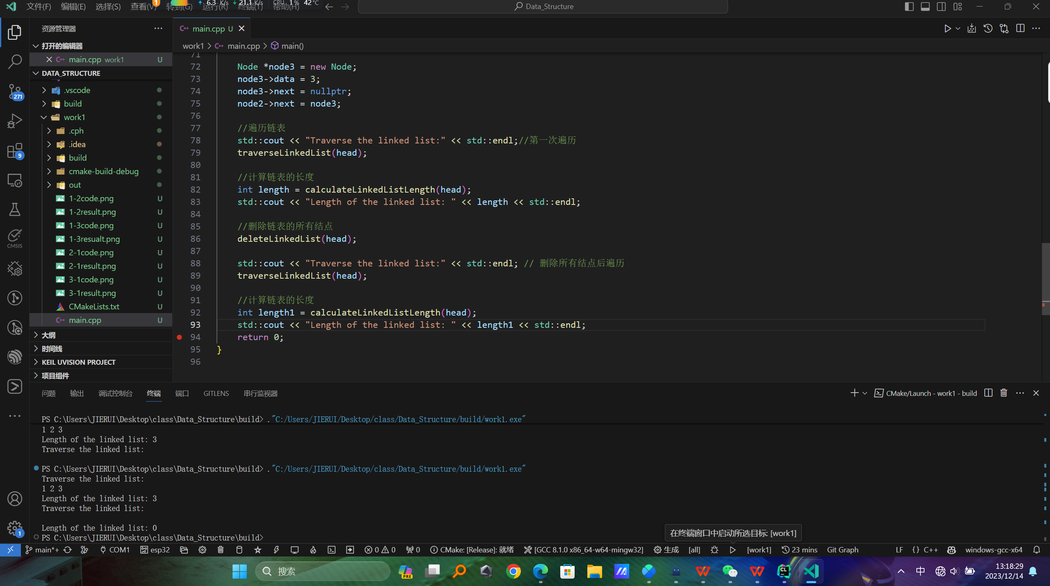

**CODE:**

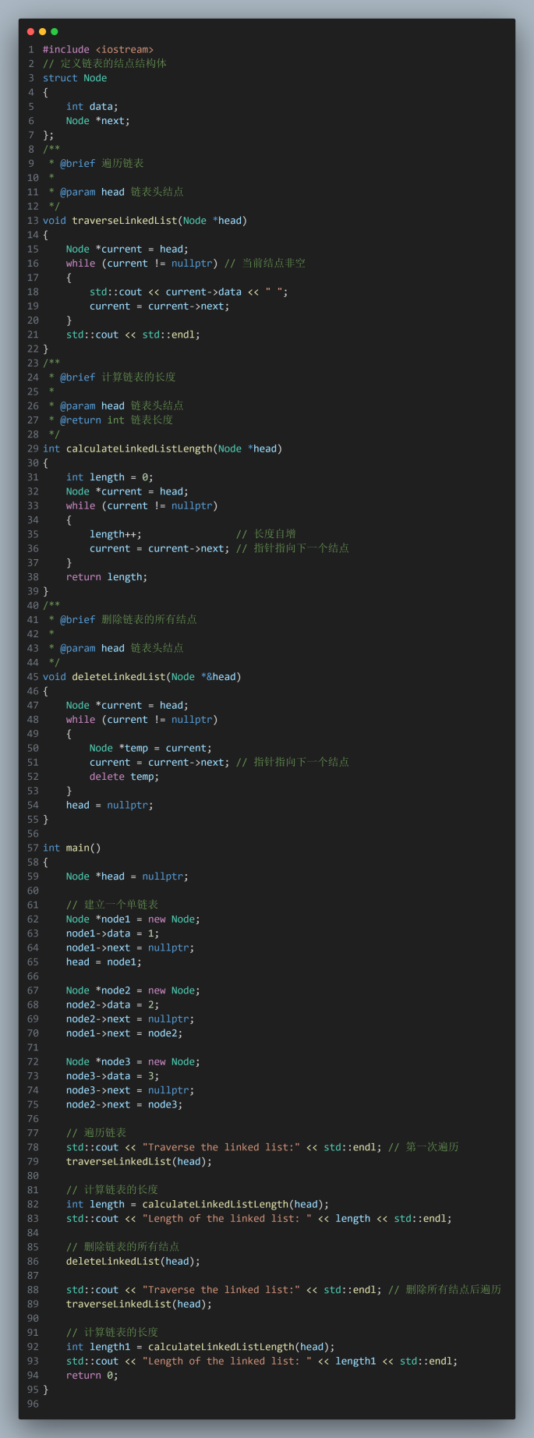

1. **单链表的插入:**

**RESULT:**

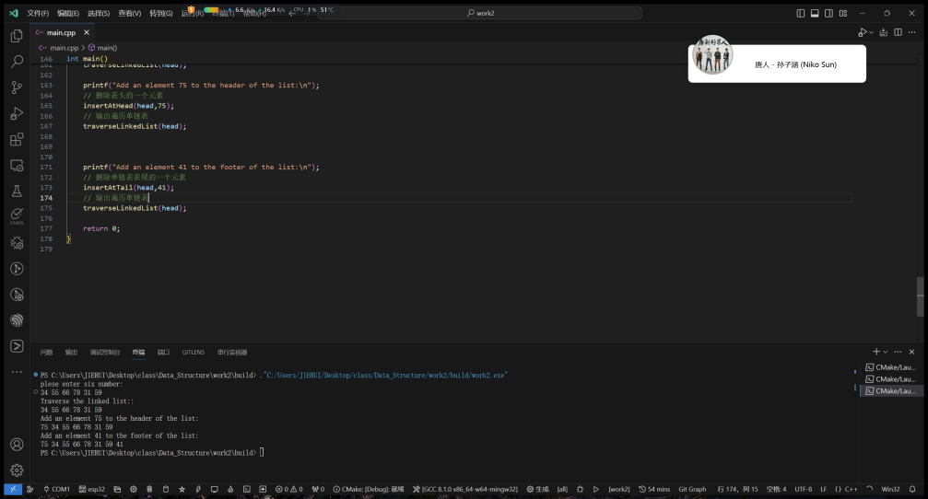

**CODE:**

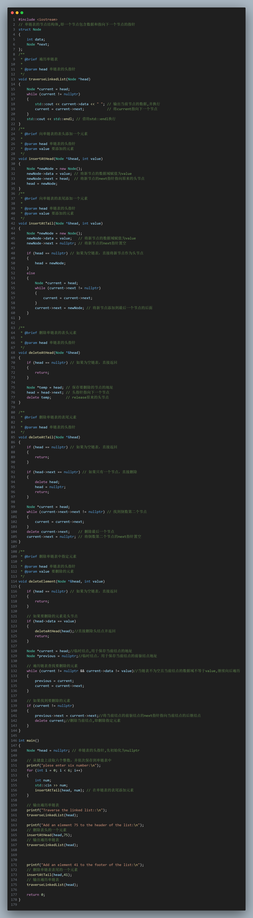

1. **单链表的删除:**

**RESULT:**

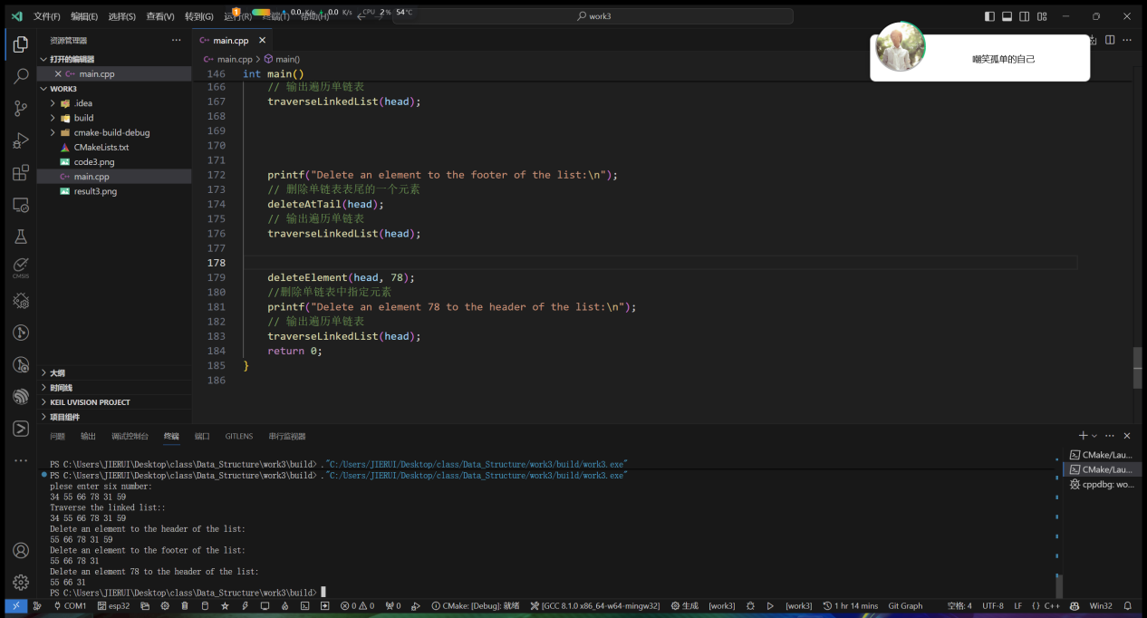

**CODE:**

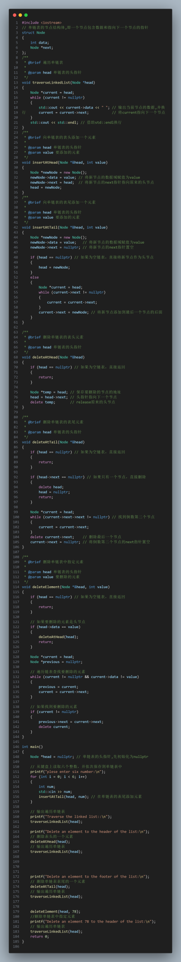

1. **单链表的查找:**

**RESULT:**

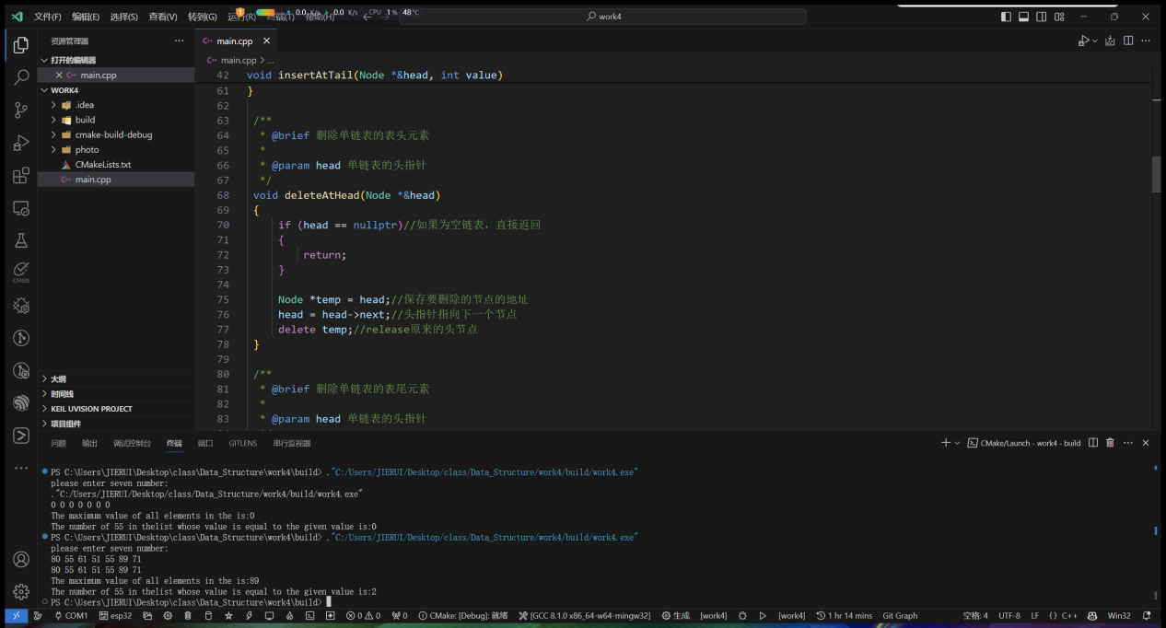

**CODE:**

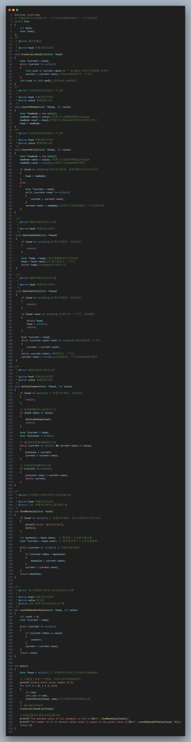

1. **树的操作与处理:**

**RESULT:**

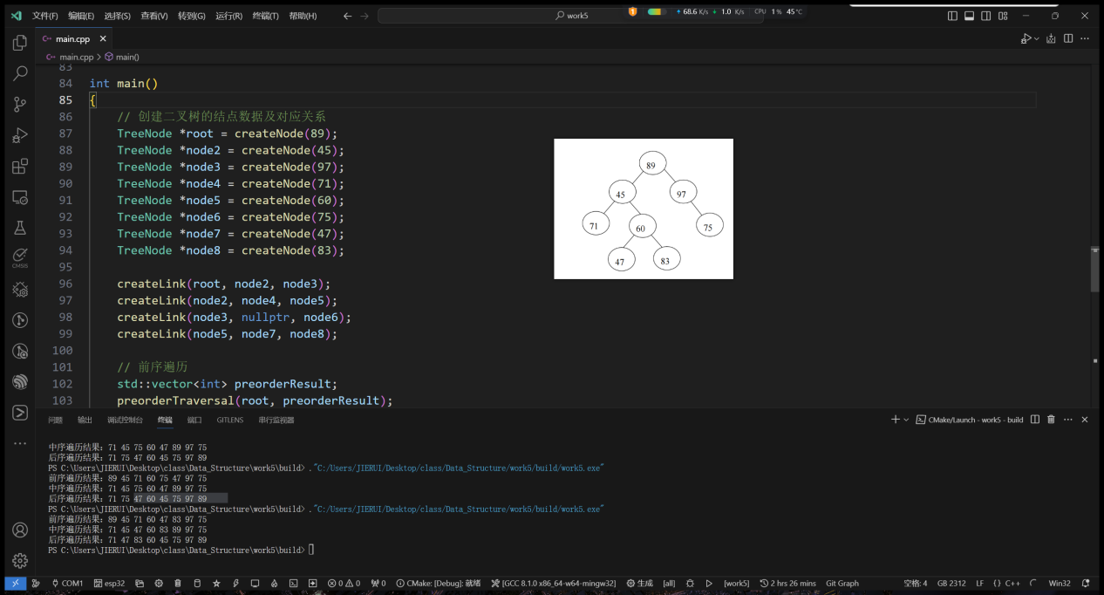

**CODE:**

